Witam serdecznie wszystkie „Skrzaty”!
Temat tygodnia: Praca rolnika
Data: 01.04.2020r. Temat dnia: Jak powstaje chleb?
I. Część dnia:
1. Powitanka – proszę zaśpiewaj z Mamą powitankę: ustawiamy się naprzeciw siebie
Wszyscy są, witam Was – klaszczemy w swoje ręce
zaczynamy już czas – rytmicznie dotykamy rąk osoby, która stoi naprzeciw
Jestem ja – wskazujemy na siebie
jesteś Ty – wskazujemy na osobę stojącą naprzeciw
raz, dwa, trzy – klaszczemy 3 razy nad głową

2. Gimnastyka z Mamą – dziecko wykonuje tyle przysiadów, skłonów i podskoków ile ma lat
Zabawa w klaskanie z Mamą do piosenki „Rączki klaszczą”
https://www.youtube.com/watch?v=4S9HVyB5G1Q

II. Część dnia:
1 zajęcie: „Skąd się bierze chleb?” – na postawie wiersza „Pieczywo” i historyjki obrazkowej
„Od ziarenka do bochenka”

1. Mama zadaje zagadki, a dziecko uważnie słucha
i rozwiązanie zagadki wskazuje na obrazku:
- Roślinami na polu się zajmuje, orze, sieje i zwierzęta hoduje. (rolnik)

- Ma biały czepek, białe ubranie, nocą zajmuje się wyrabianiem.
A co wyrobi upiecze smacznie i odda ludziom nim dzień się zacznie (piekarz)

- Biały proszek w torebce z ziarenek zrobiony.
Będzie z niego pyszny chlebek upieczony. (mąka)

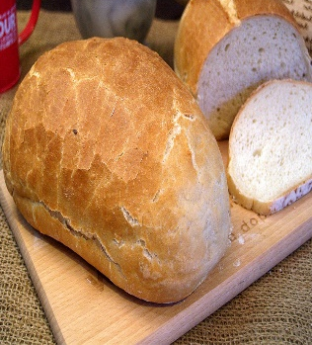
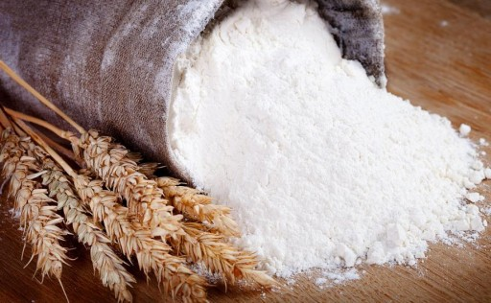
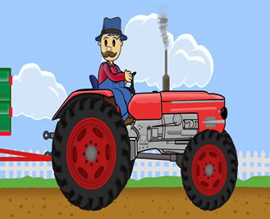
- Bywa okrągły, podłużny bywa, piekarz go z pieca wydobywa. (chleb)

﻿2. Posłuchajcie piosenki „ROLNIK SAM W DOLINIE”
https://www.youtube.com/watch?v=kVVKcnxqm9U
3. Proszę przeczytać dziecku wiersz „Pieczywo” Bogusława Szut
Skąd, na stole, smaczny chlebek?
Rolnik sieje ziarno w glebę.
(Gleba to jest ziemia czarna, w której rośnie zboże z ziarna).
Kiedy zboże jest dojrzałe, rolnik kosi je z zapałem,
potem młóci, w swych maszynach i wywozi plon do młyna.
Młynarz, w młynie, ziarno miele, białej mąki robi wiele.
Z mąka trafia do piekarza, który ciasto, z niej wytwarza.
Z ciasta robi: chleb, rogale...W piecu piecze je wytrwale.
Jest pieczywo! ślinka leci. Więc, smacznego , drogie dzieci !
4. Krótka rozmowa z dziećmi na temat treści wiersza „Pieczywo”
- Kto pracuje wytrwale, by mógł powstać chleb? Wymień nazwy zawodów.
- Co robi rolnik na polu?
- Co robi młynarz w młynie?
- Gdzie pracuje piekarz i co on wypieka?

5. Można obejrzeć krótką bajkę „Jak produkowany jest chleb”
https://www.youtube.com/watch?v=kWq3VMWJ9MA

6. „Jak powstaje chleb?” w oparciu o historyjkę obrazkową „Od ziarenka do bochenka”

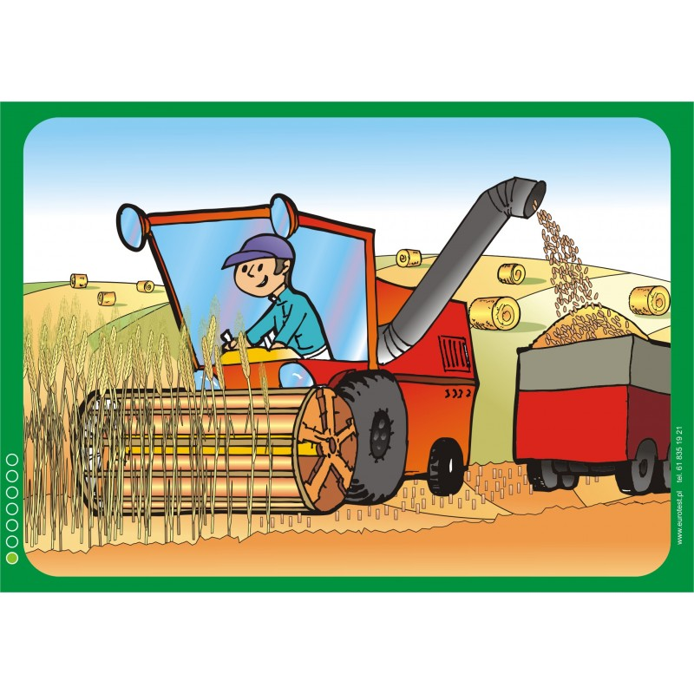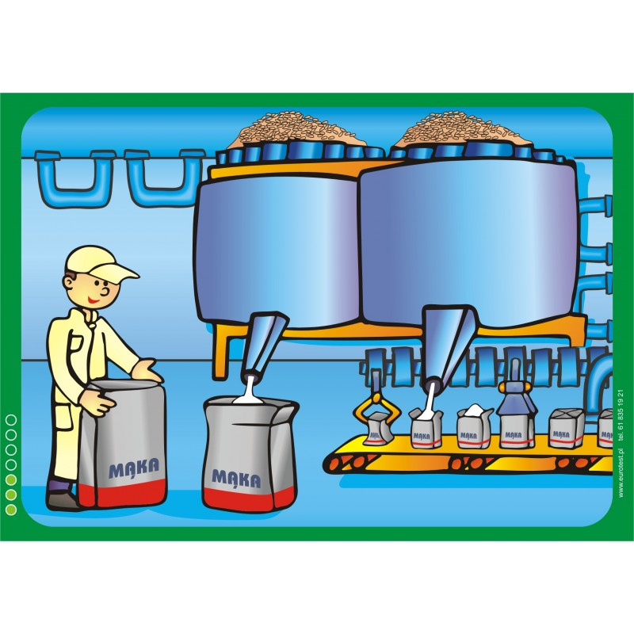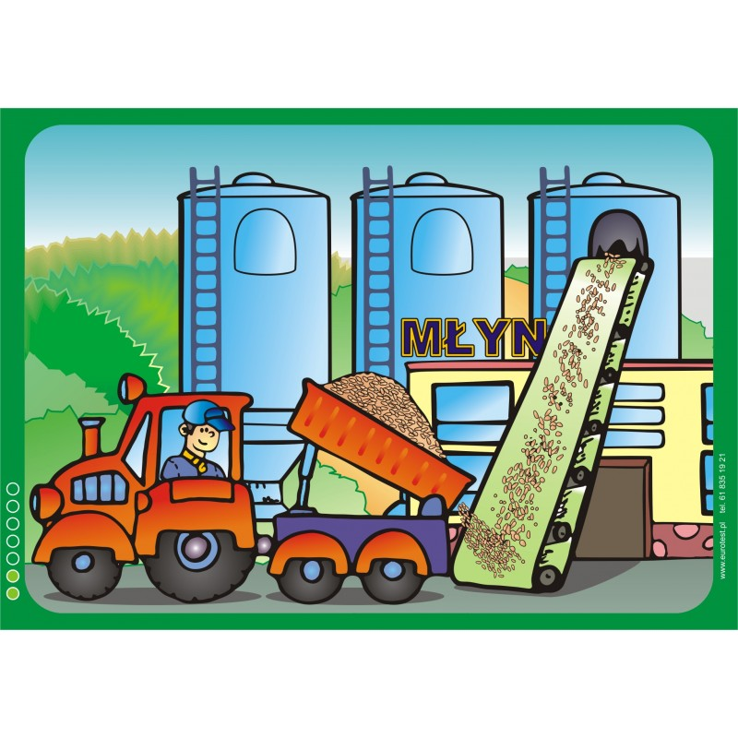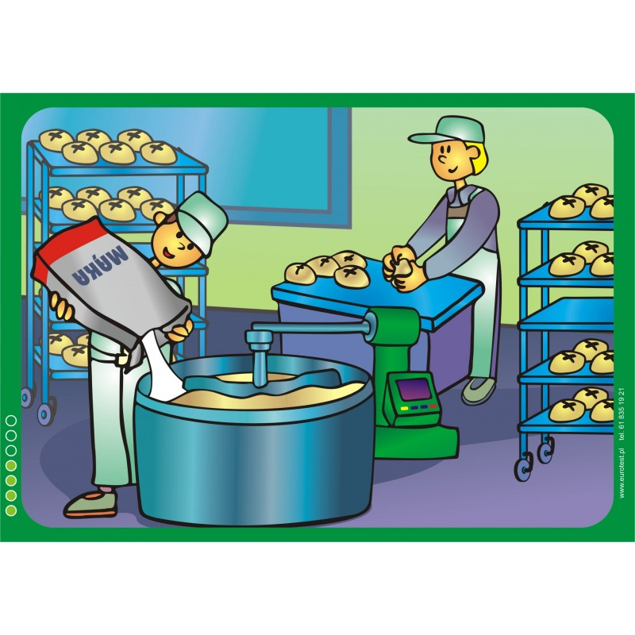
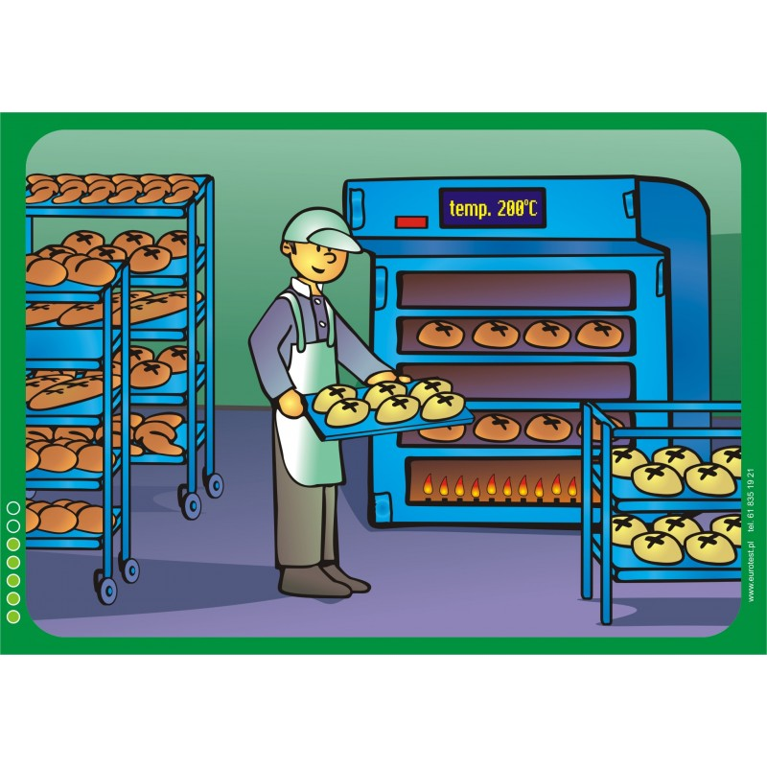
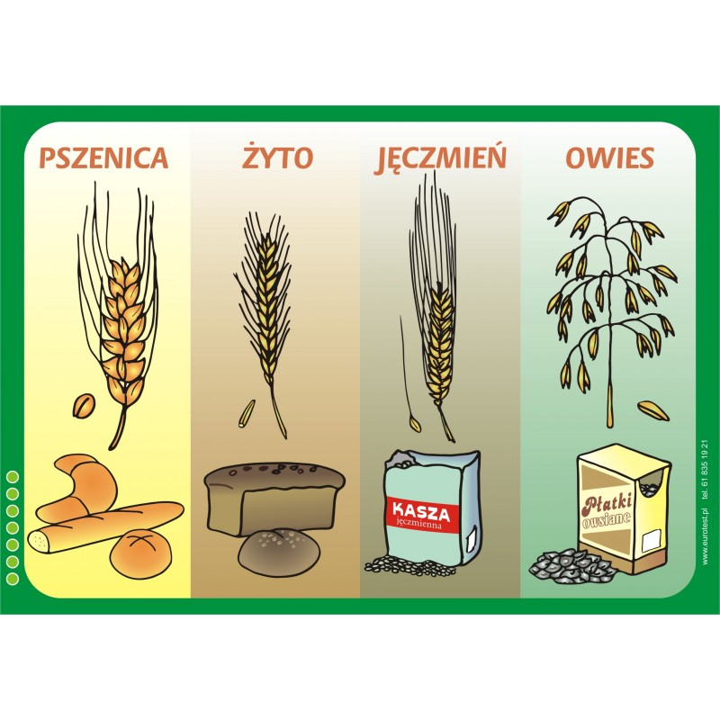
6. Praca z książką KP3 proszę otworzyć książkę na stronie 38 (potrzebne będą nożyczki, klej i kartka)
7. Popatrz na obrazki, podaj nazwy i podziel je na sylaby :
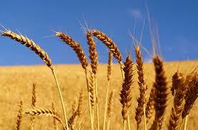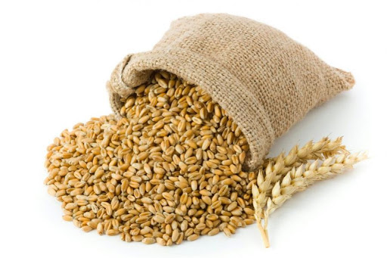
kłosy ziarno
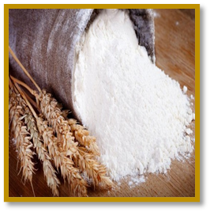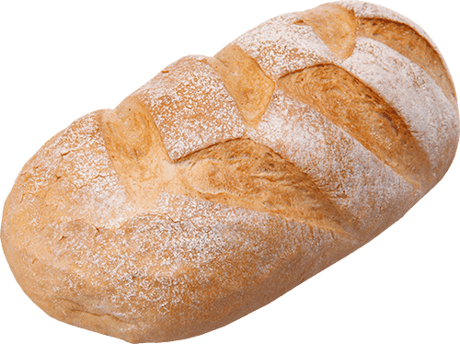
mąka chleb
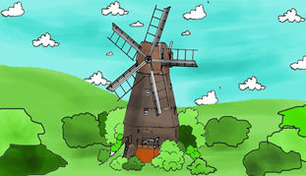
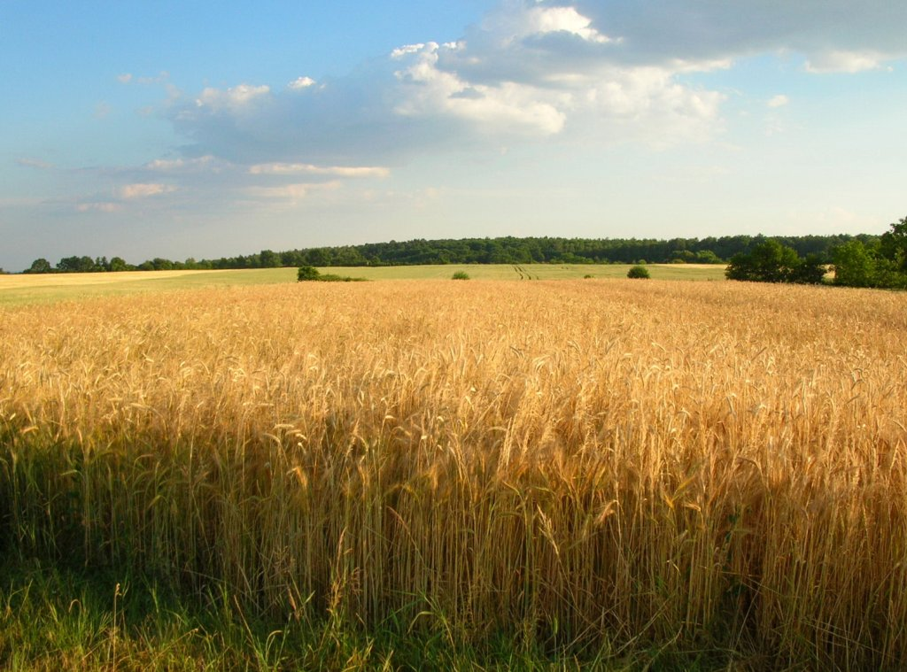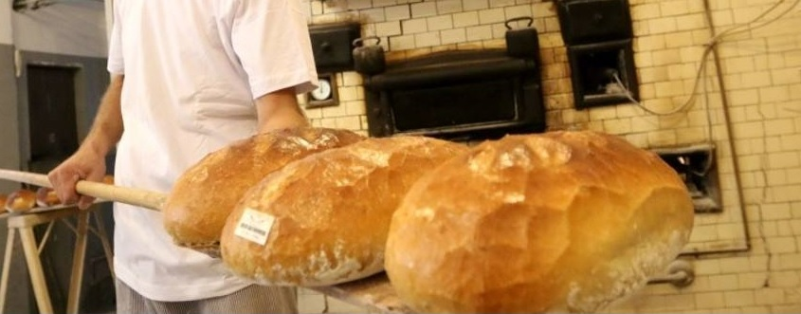
pole młyn piekarnia

8. Policz z Mamą wyrazy w zdaniu (układamy na dywanie tyle zabawek ile jest wyrazów w zdaniu–
Rolnik sieje ziarno na polu. (5)
Młynarz miele mąkę. (3)
Piekarz piecze pyszny chleb. (4)
9. Zabawa ze śpiewem „Mało nas”
Mało nas, mało nas do pieczenia chleba ,
tylko nam, tylko nam Ciebie tu potrzeba.
https://www.youtube.com/watch?v=YC-pDKWLRKw

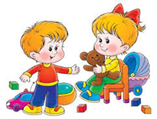
Stały punkt naszych zajęć – zabawa w domu
Sprzątamy zabawki i myjemy ręce.
Zabaweczki, zabaweczki,
już wskakujcie na półeczki,
do koszyków, do szuflady
po kolei - nie ma rady...

2 zajęcie: „Czy z każdej mąki może być chleb?” - poznajemy nazwy mąki i rodzaje młynów
- „Młyny” – pokazujemy dzieciom zdjęcia młynów (wiatrowy, wodny, elektryczny), dzieci
je porównują, szukają podobieństw i różnic
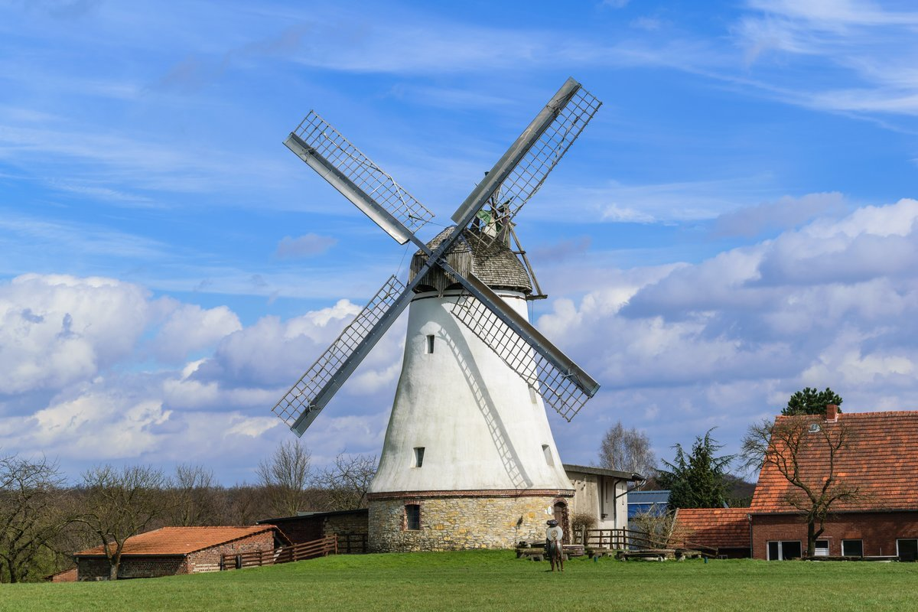
Młyn wiatrowy – mielenie ziaren za pomocą wiatru
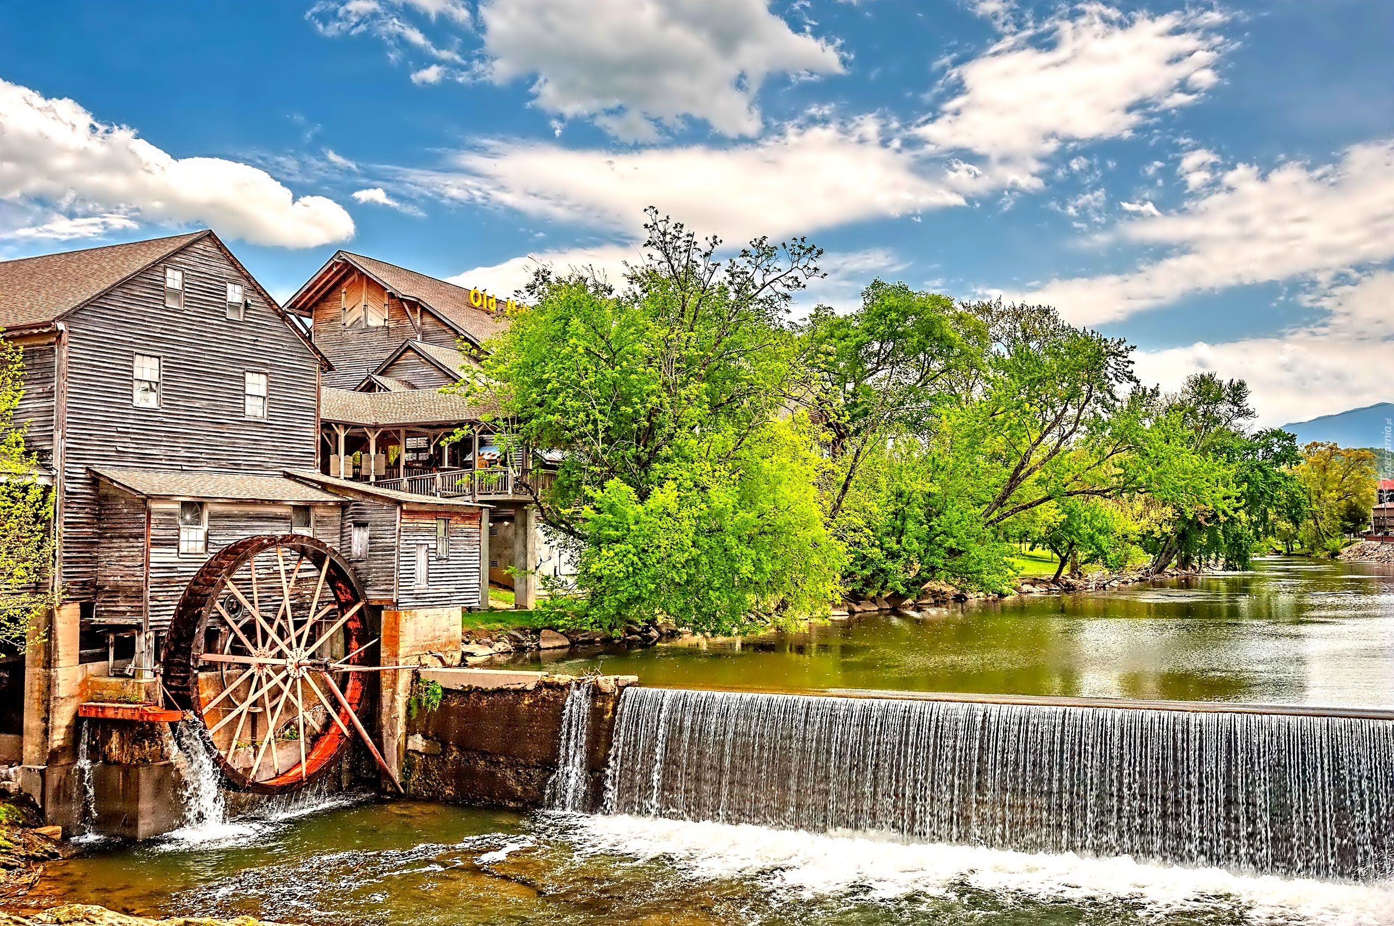
Młyn wodny - mielenie ziaren za pomocą spiętrzonej wody, która poruszała koło młyńskie
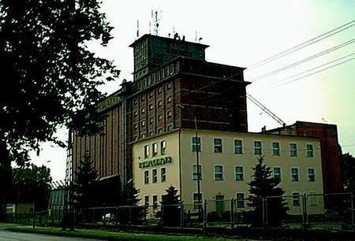
Młyn elektryczny w Wągrowcu
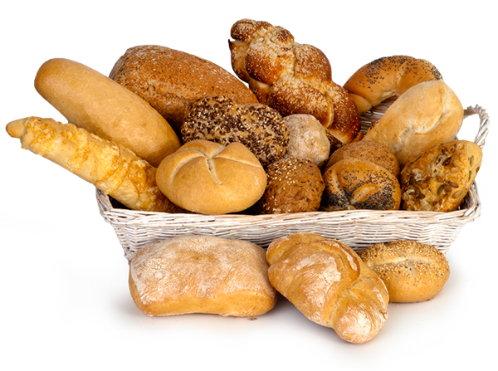
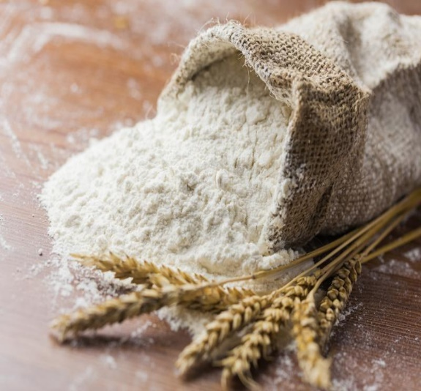
- Mąka pszenna

- Mąka żytnia
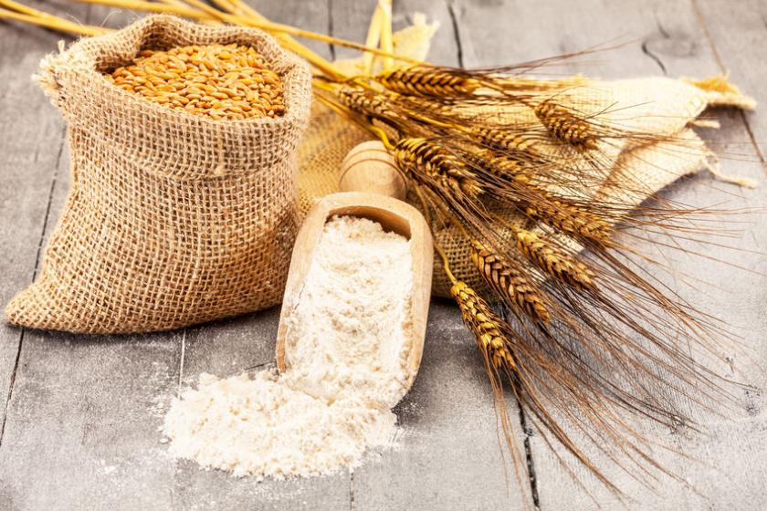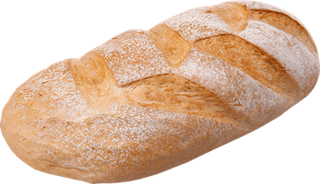
- Mąka ziemniaczana
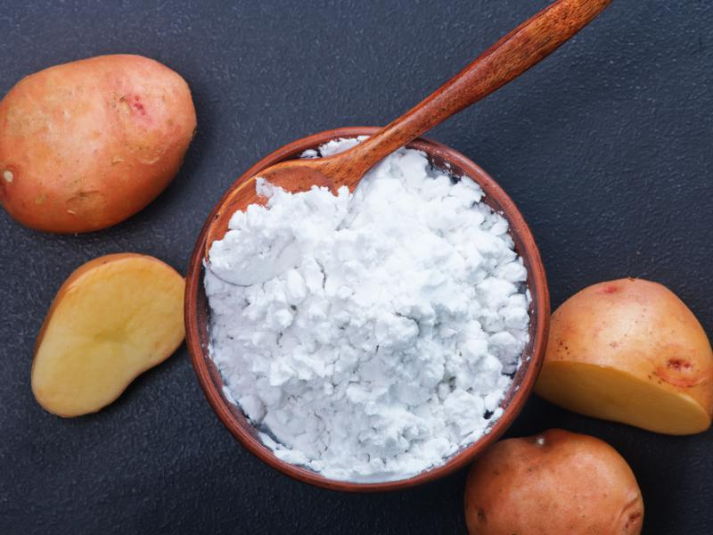

- Mąka kukurydziana
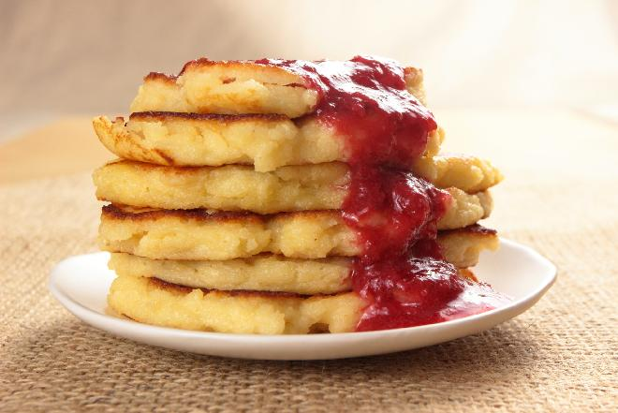
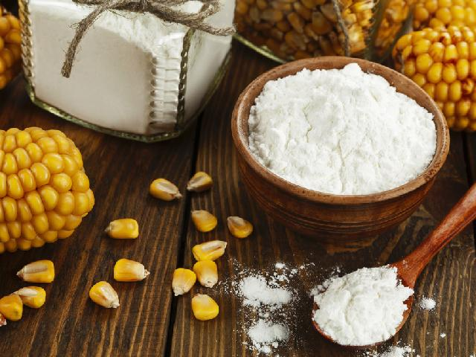
Ciekawostki!
Czyszczenie kart - jeżeli nie wiesz jak zdezynfekować i wyczyścić karty do gry, to z pomocą przychodzi mąka kukurydziana. Wystarczy umieścić karty w plastikowym woreczku i nim potrząsać przez kilka minut - mąka kukurydziana wchłonie wilgoć i brud. Aby karty były czyste, wystarczy przetrzeć je ściereczką.
Dezynfekcja pluszowych zabawek - jeżeli boisz się wyprać pluszowe misie w pralce, a widzisz, że przydałoby się je odświeżyć, można wetrzeć w nie mąkę kukurydzianą, która zadziała podobnie jak w przypadku kart. Na koniec trzeba jeszcze wyczesać misia i bez obaw można dać go dziecku do dalszej zabawy. Ten sam patent można wykorzystać, aby wyczyścić dywan.
3. Zabawa badawcza „ Czy mąka rozpuszcza się w wodzie?” – zanim dziecko wykona ten eksperyment można dziecku pokazać, jak wygląda mąka (wysypać na talerzyk, jeżeli mamy w domu mąkę ziemniaczaną mogą porównywać obie maki poprzez dotyk). Przygotowujemy: 2 szklanki, mąki pszenna i ziemniaczana, łyżeczki. Do szklanek wsypujemy mąki dolewamy wodę i sprawdzamy czy mąka rozpuszcza się w wodzie.
4. „Bawimy się w piekarza” – lepienie pieczywa z masy solnej lub plasteliny
Proszę przygotować masę solną
https://www.youtube.com/watch?v=ljIP06Xfbpg

1 szklanka mąki pszennej
1 szklanka soli
0,5 szklanki mąki ziemniaczanej
Woda
Z masy solnej dziecko może ulepić chleb, bułki i rogale. Jeżeli po ulepieniu zostanie nam masa, to można schować ją do woreczka foliowego i wykorzystać później.
Ulepione pieczywo suszymy na grzejnikach (1 doba), jak będzie suche można pomalować farbami.

Polecam stronę Baśń.pl Baśniowa kraina dla dzieci
https://basn.pl/gry/zagadkidladzieci.php
Znajdziecie tutaj bajki dla dzieci do oglądania, baśnie do czytania, wiersze, malowanki, układanki, gry oraz inne zabawy dla dzieci.
Pozdrawiam i zdrówka życzę!!!

ZIELONY OGRÓDEK NA PARAPECIE – ZDJĘCIA
Jak tam wasze cebulki u mnie wyglądają tak:
Cebulki 1 dzień
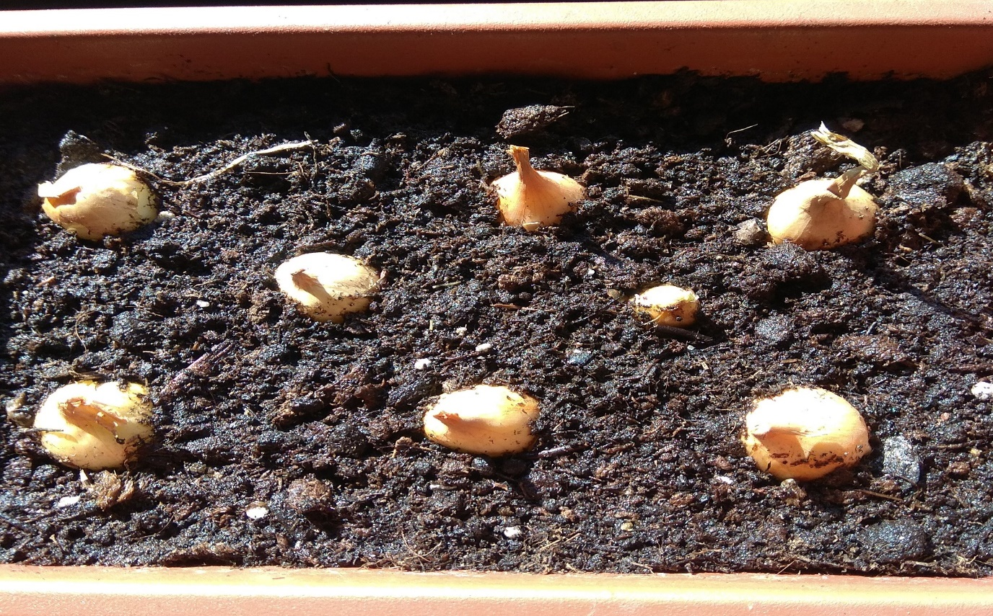

Cebulki na 3 dzień – zaczyna „nieśmiało” wyrastać szczypiorek
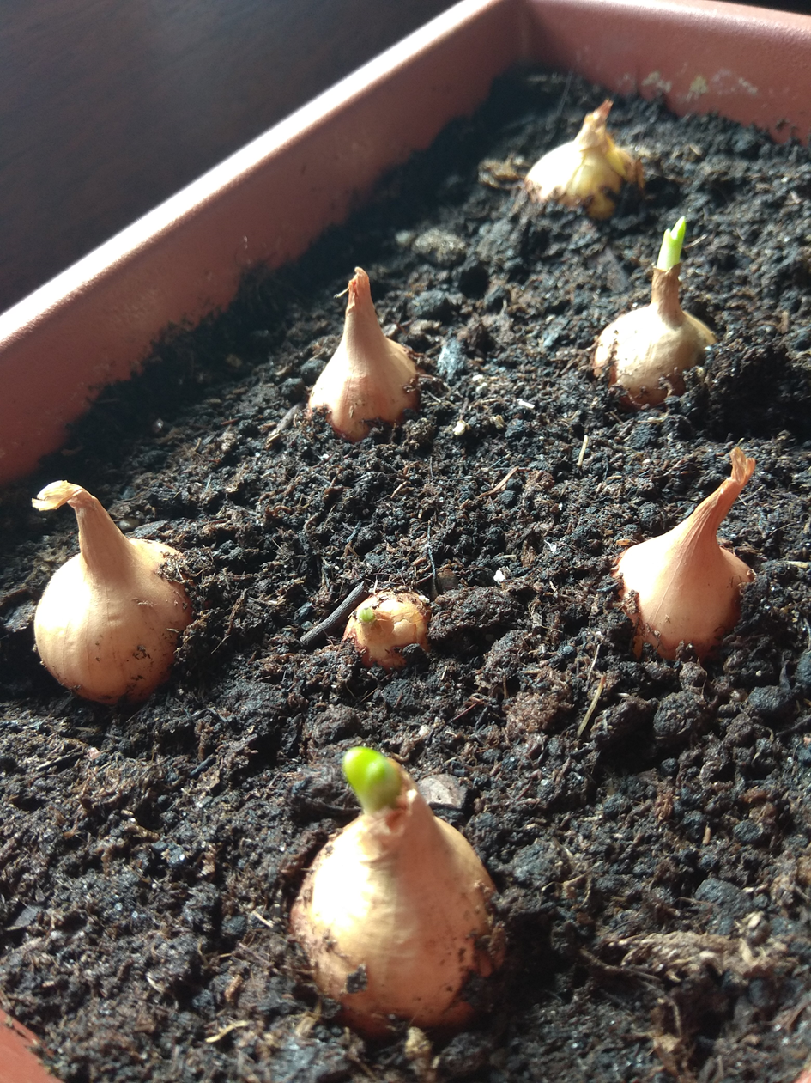

III. Część dnia:
1. Relaksacja – posłuchaj bajki
„Wiosna na wsi” Dominika Niemiec

Dziadek Stasia mieszka na wsi. Dziś jest sobota, Staś nie ma w szkole lekcji i postanowił z rodzicami odwiedzić dziadka. Wyjechali z miasta skoro świt. Staś obserwował przez okno samochodu uciekające bloki i domy. Już po chwili nie było widać kominów fabryk i wysokich wieżowców, które dumnie pięły się w miejskiej dżungli. Z nosem w szybie Staś podziwiał zmieniający się krajobraz. Najpierw przejeżdżali przez miasta i miasteczka, które były coraz mniejsze i w których nie było już wieżowców, a jedynie małe domki przycupnięte przy uliczkach niczym kury na grzędach. Między kolejnymi miasteczkami rozciągały się połacie lasów i pól, nad którymi krążyły ptaki. Wiosna dawała o sobie znać, gdyż wszystko zieleniło się wkoło jak szalone. Po kilku godzinach Staś z rodzicami dotarł na miejsce. Dziadek przywitał wszystkich z wielkim entuzjazmem. Wyściskał mamę, tatę i wnuczka. Staś wskoczył dziadkowi na barana.

–– Hura! Dziadku, jak tu pięknie, zupełnie inaczej niż w mieście.

–– O tak, zupełnie inaczej – potwierdził dziadek. – Mam tu dużo pracy, muszę zasiać warzywa w całym ogrodzie. Może mi pomożesz, zuchu?

–– O, to my pójdziemy do domu i ugotujemy z tatą obiad. Będzie na was czekał, gdy wrócicie z ogrodu – powiedziała mama.

Tata z mamą zniknęli za drzwiami, a Staś z dziadkiem ruszyli w kierunku ogrodu. Do obsiania były spory kawałek terenu przy szklarniach i po sześć długich grządek znajdujących się we wnętrzu każdej z trzech szklarni. Staś z dziadkiem zabrali się do roboty. Do grządek wpadały ziarenka, z których miały wyrosnąć dorodne pomidory, marchewki, ogórki, pietruszki, sałaty, dynie i kabaczki. Dziadek kierował pracą Stasia i pomagał przykrywać mu ziarenka ziemią.

–– Teraz trzeba to wszystko dobrze podlać – zarządził.

Staś już trzymał w ręku ogrodowego węża.

– Widzę, że doskonale wiesz, co potrzebne jest roślinom do wzrostu – z uśmiechem powiedział dziadek.
Wszystkie grządki zostały dokładnie podlane i dziadek ze Stasiem mogli udać się do domu.

–– Umyjcie szybko ręce, podaję obiad! – krzyknęła mama z kuchni, słysząc wchodzących do domu Stasia z dziadkiem.
Wszyscy zjedli obiad ze smakiem. Nie wiadomo, komu bardziej smakowały przygotowane przez mamę pierogi: czy dziadkowi, który dawno już ich nie jadł, czy też Stasiowi, który porządnie zgłodniał podczas prac w ogrodzie i pałaszował już drugą dokładkę obiadu.

2. Dla utrwalenia wiadomości, jak powstaje chleb
Od ziarenka do bochenka
https://www.youtube.com/watch?v=ywS5YL9m6pI
3. Możecie pobawić się zabawkami – układanki, puzzle albo pokolorować obrazek
Pozdrawiam

